צג ברייל פוקוס 40 בלו קלאסי
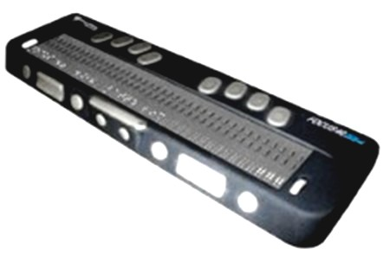
מדריך הפעלה

חברת לטס טוק
דרך ההגנה 34, קומה 1-
תל-אביב
support@Ltalk.netwww.Ltalk.net
טלפון – 03-5714131
פקס – 03-6340962

תוכן
מבוא 3
תיאור לחצני צג הברייל 3
גלגלת 3
לחצן צד 4
לחצן נדנדה 4
לחצן בחירה 4
לחצן רווח ו- Shift 4
לחצן נתב סמן 4
לחצן ניווט 4
שקע הזנת חשמל 4
מחבר מיני B-USB 4
הפעלה/כיבוי 5
חיבור צג הברייל למחשב 5
שימוש בכבל תקשורת USB 5
שימוש בתקשורת אלחוטית Bluetooth. 5
הוספת התקן לרשימת Bluetooth במחשב 5
הגדרת COM Port ב JAWS 6
מצב בדיקה וניקוי של הצג 6
בדיקה של הפינים 6
ניקוי של תאי הברייל 6
הסוללה הפנימית 7
טיפים 7

מבוא
צג הברייל Focus 40 blue הינו צג ברייל הנמנה על הצגים המובילים בעולם בעלי טכנולוגיה חדישה ביותר. הצג מתוצרת חברת Freedom Scientific שבארצות הברית.
צג זה מאופיין באפשרויות מתקדמות ביותר וניתן לשלוט בהן בקלות בעזרת תוכנת JAWS (קורא מסך). לפוקוס יש מקלדת ברייל בדומה למכונת הברייל המוכרת והוא בעל 40 תווים.
כמו כן הצג מצוייד בלחצני ניווט וב 2 גלגלות חכמות שמקלות על הניווט. לצג יש סוללה פנימית שנטענת אם בעזרת כבל תקשורת USB ואם ע"י ספק חשמלי.
הצג מתקשר עם המחשב בתצורת 2.0 USB או בתצורת 2.0 Bluetooth. ובשל ממידו ומשקלו הקטנים, ניתן לשאת אותו לכל מקום בתוך נרתיק.
אין להעתיק, לשנות, להסיר לוגו ולהשתמש במסמך זה ובחלקים ממנו על ידי גורם כלשהו שלא הורשה על ידי עורך המסמך.
מסמך זה אינו מחליף את חוברת ההסבר המקורית של היצרן. במידה ויש צורך בידע מעמיק יותר, קרא את חוברת ההסבר שנמצאת בתוך חבילת המוצר.
תיאור לחצני צג הברייל
רוב לחצני צג הברייל הינם סימטריים, ואנו נתייחס בתיאור הלחצנים מהקצוות כלפי מרכז הצג . התיאור מתייחס למיקום, לצורה, ולתפקידו של כל לחצן ולחצן.
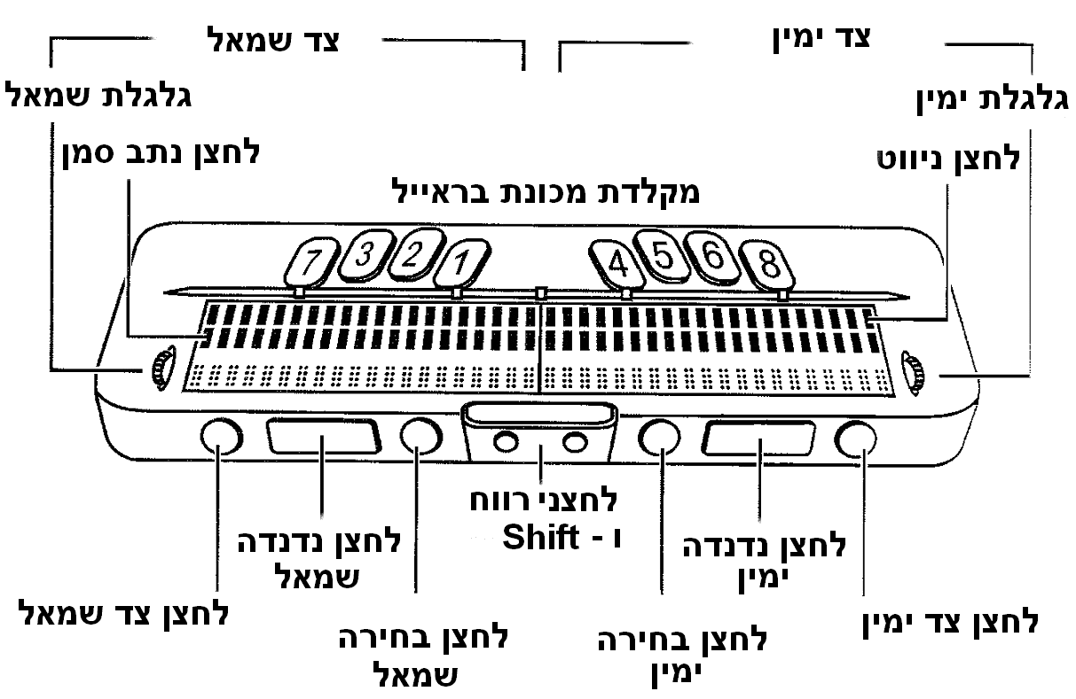
גלגלת – 2 גלגלות הממוקמות בחלק העליון של הצג, האחת בצד ימין והשנייה בצד שמאל, הגלגלות מאפשרות מעבר מהיר בין קבצים, תיבות שיחה, שורות ותפריטים.
בלחיצה על הגלגלת ניתן לעבור בין המצבים השונים והם:
בקבצים: כמו וורד ניתן לעבור שורות, משפטים, פסקאות.
בתיבות שיחה: ניתן לעבור בין אפשרויות שליטה, להפעילם או לבטלם.
בתפריטים: ניתן לעלות או לרדת, בדומה עם חיצי המקלדת.
לחצן צד – 2 לחצנים הממוקמים בדופן הצג הפונה לכיוון המשתמש, צורתם עגולה. האחד בצד ימין והשני בצד שמאל.
תפקידם להציג בכל פעם את 40 התווים הבאים או הקודמים, לדוגמה, במעבד תמלילים וורד, לחיצה על השמאלי תציג תווים מתחילת השורה ועד ל 40 התווים הבאים. לחיצה על הימני תציג מ 40 התווים עד לסוף השורה.
לחצן נדנדה – 2 לחצנים הממוקמים בדופן הצג הפונה לכיוון המשתמש, צורתם מלבנית. האחד בצד ימין והשני בצד שמאל. תפקידם לאפשר עליה וירידה בשורות, הלחצן מתנהג כנדנדה או דו-מצבי, לחיצה על חלק עליון גורם לעליית שורה ולחיצה על החלק התחתון גורם לירידת שורה.
לחצן בחירה – 2 מקשים עגולים, בלחיצה בקומבינציות שונות ניתן לעבור בין פונקציות שונות.
לחצן רווח ו- Shift – בוורד לדוגמה לחצן רווח יבצע רווח, ולחצן Shift יבצע פעולת Shift כמו במקלדת. כמו כן שלושת הלחצנים האלה מסוגלים לבצע פעולות מיוחדות כמו מעבר בין שפות למטרת הקלדה.
לחצן נתב סמן – מקשים שממוקמים מעל לכל תא ברייל ז"א בצג 40 תווים יש 40 מקשים כאלה. לחיצה על מקש מסוים תביא את סמן עריכה לאות המסוימת. במצב line mode לחיצה תפתח את תפריט menu או בחירה של נושא מהתפריט. (לחיצה החזקה של מקש בחירה ימני ולחיצה על נתב סמן תדמה לחיצה ימנית Application של עכבר במקום בו העכבר נמצא)
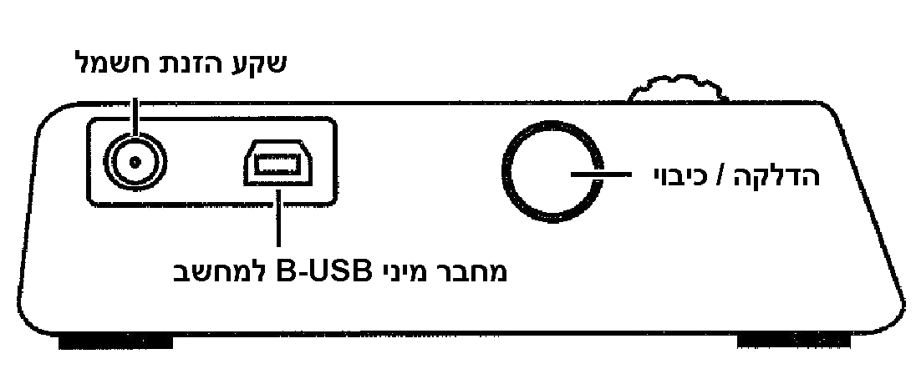
לחצן ניווט – המקשים ממוקמים מעל לכל מקש נתב סמן (cursor rout) , למקשים אלו יש 2 פונקציות, ה- 10 במרכז הצג הם
מקשים חמים המאפשרים גישה מהירה לפונקציות או הגדרות שונות והשאר משמשים כהרחבה
שימוש ב 10 המקשים האלה יתואר ויתורגל מאוחר יותר.
לחצנים בדופן שמאל של הצג

שקע הזנת חשמל – שקע עגול המשמש לטעינת הסוללה הפנימית, בעיקר בשימוש כאשר הצג מחובר בתצורת Bluetooth, ממוקם בקצה הדופן השמאלי פינתי.
מחבר מיני B-USB – שקע מרובע המשמש לחיבור כבל תקשורת USB, ממוקם בדופן השמאלי בצמוד לשקע הזנת חשמל.
הפעלה/כיבוי – מתג הדלקה כיבוי של הצג, ממוקם בדופן השמאלי קרוב לחזית הצג.

חיבור צג הברייל למחשב
את צג זה ניתן לחבר למחשב בשתי תצורות, בעזרת כבל תקשורתUSB ובעזרת תקשורת אלחוטית בשיטת Bluetooth.
ככלל מומלץ להשתמש בתצורה שהיא בעזרת כבל תקשורת USB מכיוון שבתצורה זו הצג מגיב יותר מהר והסוללה הפנימית נטענת ואין צורך לחבר כבל חשמל.

שימוש בכבל תקשורת USB
ברגע שמחברים את צג הברייל עם כבל USB למחשב צג הברייל מיד נדלק וברגע שמנתקים את כבל USB צג הברייל כבה.
לחיצה על מתג ההדלקה בזמן שכבל ה USB מחובר, צג הברייל יציג את הנתונים הבאים בשלושת התאים האחרונים בתצוגה:
- סוג הצג Model.
- גרסת התוכנה שבתוך הצג Firmware.
- מצב סוללה.
- סוג החיבור למחשב.
לחיצה לחצן ניווט שורה על או על לחצן נתב סמן תחזיר את הצג למצב רגיל.

שימוש בתקשורת אלחוטית Bluetooth.
Bluetooth הינה טכנולוגית תקשורת אלחוטית לטווחים קצרים (עד 10 מטר). משמעות חיבור בשיטה זו היא שאין שום קשר פיזי בין המחשב לצג הברייל והמשתמש יכול לשבת רחוק מהמחשב עד כ 10 מטרים ולעבוד עם המחשב בצורה מלאה.
על מנת לחבר בין צג הברייל למחשב יש לוודא מספר תנאים:
- וודא שסוללת הצג (פנימית) טעונה, במידה והסוללה אינה טעונה יש לחבר את ספק החשמל שמסופק עם הצג.
- וודא שהשירות Bluetooth קיים ומאופשר במחשבך ושהוא עובד בצורה תקינה, ניתן לבדוק זאת ע"י סריקה של התקנים הקרובים למחשבך, לדוגמה: טלפונים סלולרים.

הוספת התקן לרשימת Bluetooth במחשב
- הפעל את צג הברייל ע"י לחיצה על כפתור ההדלקה שנמצא בדופן השמאלי של הצג.
כשהצג נדלק יופיע תצוגה של גרסת התוכנה שבתוך הצג Firmware ומצב הסוללה.
- הפעל את שירות Bluetooth במחשבך, לחץ על כפתור הוסף התקן או חפש התקני Bluetooth והמתן לסיום חיפוש כל ההתקנים שבסביבה.
- בחר את התקן צג הברייל Focus 40 BT מתוך הרשימה בעזרת חיצים ולחץ הבא להמשך.
- עקוב אחר תיבות דו השיח שיופיעו ובשלב מסוים יש להקליד קוד בעל 4 ספרות על מנת לצמד בין המחשב לבין צג הברייל. הקלד ארבע פעמים את הספרה 0 ולחץ על כפתור המשך.
לאחר מספר שניות תתקבל הודעה שההתחברות צלחה ויוצג מספר פורט COM. זכור את מספר זה מכיוון שיש להגדירו בתוכנת JAWS.
במידה ולא הוצג מספר ה פורט או אינך זוכר את מספרו, ניתן לאתר את המספר במנהל ההתקנים תחת הנושא Communication Ports.

הגדרת COM Port ב JAWS
- לחץ Insert + J
- בחר בתפריט אפשרויות ובחר בברייל לפתיחת חלון הגדרות ברייל בסיסיות.
- באופציית ברירת מחדל של צג הברייל וודא שמסומן Focus ולחץ על כפתור שנה הגדרות.
- ברשימת COM Port בחר את המספר שהופיע בזמן הצימוד שבסעיף 4, הוספת התקן לרשימת Bluetooth במחשב. לדוגמה COM4
במקרים מסוימים הצימוד מתבצע עם מספר פורט גבוהה מהמספרים שמאפשר JAWS , במקרה כזה ניתן למחוק את המספר לכתוב את המספר שנמצא בזמן הצימוד. לדוגמה החלף את המספר COM8 ב COM9
- בצע כיבוי והדלקה ל JAWS ובדוק את צג הברייל.
לבדיקת מצב הסוללה באחוזים לחץ על מתג ההפעלה של צג הברייל, האותיות BT יוצגו בתאים 38, 39 שמציינות תקשורת Bluetooth פעילה

מצב בדיקה וניקוי של הצג
צג הברייל כולל תוכנת בדיקה לתקינות מקשי ותאי הברייל, וגם לניקוי של הפינים.
לפני כניסה למצב בדיקת הצג, יש לנתק את הצג מהמחשב ולוודא שתוכנת ג'וז אינה עובדת והצג כבוי.
כניסה למצב בדיקה תתבצע על ידי לחיצה והחזקה של לחצן נתב סמן 40 ולחצן ניווט 40 (הקיצוניים שבצד ימין) והכנסת כבל ה-USB לשקע בדופן שמאל של צג הברייל.
כל הפינים של צג הברייל יתרוממו כלפי מעלה.
שים לב, ליציאה ממצב זה הוצא את כבל התקשורת USB

בדיקה של הפינים
לאחר שבוצע סעיף קודם.
לחץ על לחצן נתב סמן 39 הפינים ירדו ויעלו בצורה מסויימת.
לחץ על לחצן נתב סמן 38 הפינים ירדו ויעלו בצורה מסויימת.

ניקוי של תאי הברייל
מומלץ לבצע ניקוי אחת לחודש, יש להיכנס למצב בדיקה של הפינים, ראה סעיפים קודמים. לחץ על לחצן ניווט סמן 40 , כל הפינים בצג הברייל יתרוממו, העבר בעדינות מטלית קלינקס על כל התאים על מנת לנקותם.
!!! אזהרה: אין להשתמש בחומרים כימיים בעלי אחוז אלכוהול גבוהה על מנת לנקות את הצג.
לחץ על לחצן ניתוב סמן 40 , כל הפינים בצג הברייל ירדו, העבר בעדינות מטלית קלינקס על כל התאים על מנת לנקותם.
בצע את פעולות אלה מספר פעמים ובחן את פעולת הפינים שוב ע"י ביצוע בדיקת צג.

הסוללה הפנימית
צג הפוקוס כולל סוללה פנימית לצורך השימוש בטכנולוגיית Bluetooth, הסוללה מאפשרת שימוש בחיבור אלחוטי מסוג Bluetooth למשך 20 שעות.
על מנת לבדוק את מצב הסוללה כשהצג בשימוש, יש ללחוץ על לחצן הדלקה / כיבוי, רמת הטעינה תוצג באחוזים. לחזרה למצב רגיל לחץ על לחצן ניתוב סמן או על כל לחצן אחר.
כשרמת המתח בסוללה 20%, 10%, 5% תוצג הודעה של Low Battery וזה הזמן לחבר את המטען החשמלי שסופק עם הצג.
על מנת למחוק את הודעה זו לחץ על לחצן ניתוב סמן. ברגע שרמת המתח בסוללה מתחת ל 10% נקודה 7, 8 ב 5 התאים שבסוף הצג תציג את אחוזי ההתרוקנות.
לדוגמה: כשהסוללה טעונה רק ב 1% נקודה 8 בתא 40 תבלוט. השתמש בספק החשמלי שסופק עם הצג על מנת לטעון את צג הבראייל, משך הטעינה, כ- 3 שעות כשהצג מחובר בתצורת Bluetooth. טעינת הצג תתקצר בתנאי שהסוללה אינה ריקה לחלוטין.
סוללת הצג תיטען גם בעת השימוש בחיבור USB למחשב אך באיטיות וניתן להמשיך ולעבוד עם הצג בעת טעינתו.
טיפים
- אני משתמש בתוכנת JAWS ורוצה להקליד בעברית עם מקשי צג הברייל (פרקינס).
במידה ונעשה שימוש ב JAWS15 ומעלה, ניתן לעבור בין השפות אנגלית ועברית ולהיפך על ידי לחיצה בו זמנית על צירוף מקשי צג הברייל רווח + מקש 7 + T, (כאשר T+ מקש 7 = מקשים 2,3,4,5,7).
ההודעה Heb in מציינת מעבר לעברית.
ההודעה Heb out מציינת מעבר לאנגלית.
במידה ונעשה שימוש ב JAWS17 ההודעות למעבר שפת הקלדה יהיו
הקלדה בעברית והקלדה באנגלית
בגרסת JAWS14 החזק את שני מקשי ה Shift ולחץ על מקש הרווח, שחרר את כל המקשים.

